Presseinformation
13 neue Azubis - Karrierestart bei EDAG in Ingolstadt

Wiesbaden, Ingolstadt: Die EDAG Gruppe, der weltweit größte unabhängige
Engineering Partner der Automobilindustrie, begrüßt in diesem Jahr 13 junge Menschen zum Beginn ihrer Ausbildung beziehungsweise ihres Dualen Studiums an ihrem Standort in Ingolstadt. Insgesamt starten elf Auszubildende und zwei Duale Studenten ihre berufliche Laufbahn. Für den passenden Traumberuf konnten die Bewerber zwischen den Studiengängen Maschinenbau oder Fahrzeugtechnik oder einem von fünf Ausbildungsberufen rund um die Themen Medien, Informatik, Fahrzeug- und Produktionsanlagenentwicklung wählen.

Am 3. September 2018 meisterten die neuen Auszubildenden und Dualen Studenten beim zentralen Begrüßungstag gemeinsam ihren ersten Schritt ins Berufsleben. Das gegenseitige Kennenlernen stand im Mittelpunkt, denn schließlich ist der Zusammenhalt im Team einer der wichtigen Erfolgsfaktoren der EDAG – und das bereits in der Ausbildung. „Eine spannende und abwechslungsreiche Zeit erwartet unsere neuen Auszubildenden, denn die Automobilbranche erfindet sich aktuell neu. Vom autonomen Fahren, bis hin zur vollständigen Digitalisierung bleibt nichts unverändert. Das bietet für Engineering-Unternehmen wie EDAG, die innovative technische Lösungen für die Automobilbranche mit entwickeln und definieren, vielfältige Entwicklungsmöglichkeiten, die sich auch auf den Nachwuchs übertragen“, so Patricia Halsch, Ausbildungsverantwortliche der EDAG in Ingolstadt. Neben der gesellschaftspolitischen Verantwortung hat Ausbildung für EDAG auch einen wichtigen Stellenwert für das Unternehmen selbst, um proaktiv auf den Fachkräftemangel zu reagieren.
Bei EDAG haben seit 1973 bereits über 4.000 junge Menschen den Einstieg in ihren Wunschberuf. Gefunden. Allein in diesem Jahr starten bundesweit 112 Auszubildende/Duale Studenten ihren beruflichen Weg bei der EDAG Gruppe. Neben spannenden Entwicklungsthemen engagiert sich das Unternehmen auch stark im Bereich des Gesundheitsmanagements, der Vereinbarkeit von Familie und Beruf sowie in der Frauenförderung. Die Ausbildungsberufe und Dualen Studiengänge für das Jahr 2019 stehen bereits fest und können unter https://www.edag.de/de/karriere.html eingesehen werden.+++

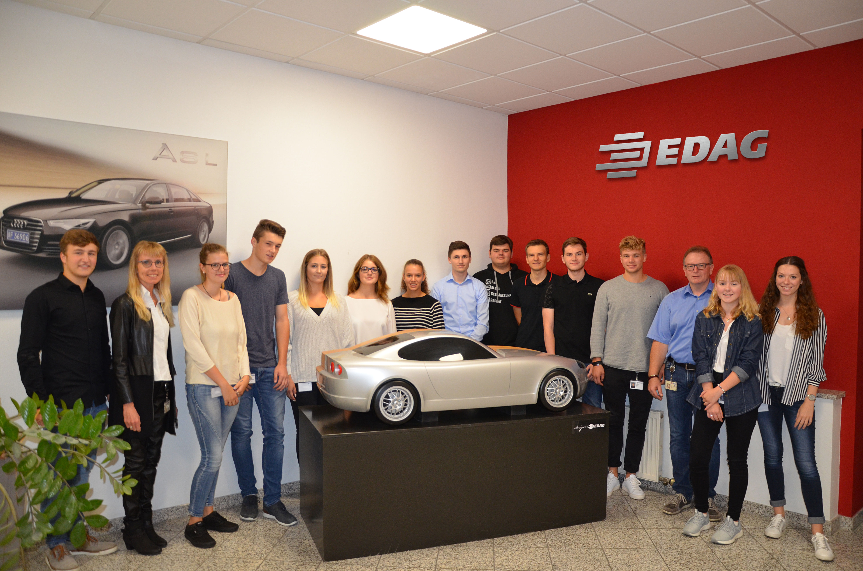
Bildunterschrift:
Die neuen Auszubildenden und Dualen Studenten der EDAG Gruppe am Standort Ingolstadt mit ihren Ausbildungsverantwortlichen Patricia Halsch (2.v.l.) und Martin Bachmaier (3.v.r.).

Über EDAG

EDAG ist ein unabhängiger Ingenieurdienstleister für die globale Automobilindustrie. Das Unternehmen bedient führende nationale und internationale Fahrzeughersteller sowie technologisch anspruchsvolle Automobilzulieferer mit einem globalen Netzwerk von rund 60 Standorten in bedeutenden Automobilzentren auf der ganzen Welt.

EDAG bietet komplementäre Ingenieurdienstleistungen in den Segmenten Vehicle Engineering (Fahrzeugentwicklung), Electrics/Electronics (Elektrik/Elektronik) und Production Solutions (Produktionslösungen). Diese umfassende Kompetenz erlaubt es EDAG, ihre Kunden von der ursprünglichen Idee zum Design über die Produktentwicklung und den Prototypenbau bis hin zu schlüsselfertigen Produktionssystemen zu unterstützen. Zudem betreibt das Unternehmen als Technologie- und Innovationsführer Kompetenzzentren für wegweisende Zukunftstechnologien der Automobilbranche: Leichtbau, Elektromobilität, Car-IT, integrale Sicherheit sowie neue Produktionstechnologien.

Das Unternehmen erwirtschaftete im Geschäftsjahr 2017 einen Umsatz von 717 Millionen Euro und
ein bereinigtes EBIT von 32,6 Millionen Euro. Zum 31. Dezember 2017 beschäftigte EDAG
8.404 Mitarbeiter (einschließlich Auszubildenden) in 19 Ländern.

Pressekontakt:

Public Relations
Christoph Horvath
Pressesprecher der EDAG Gruppe
Telefon: +49 (0) 661- 6000 570
Mobil : +49 (0) 171- 8765 310
Mail: pr@edag.de
www.edag.de

